作业二
- HTTP请求报文
请求报文由请求行、请求头部、空行、请求体组成，如图1所示。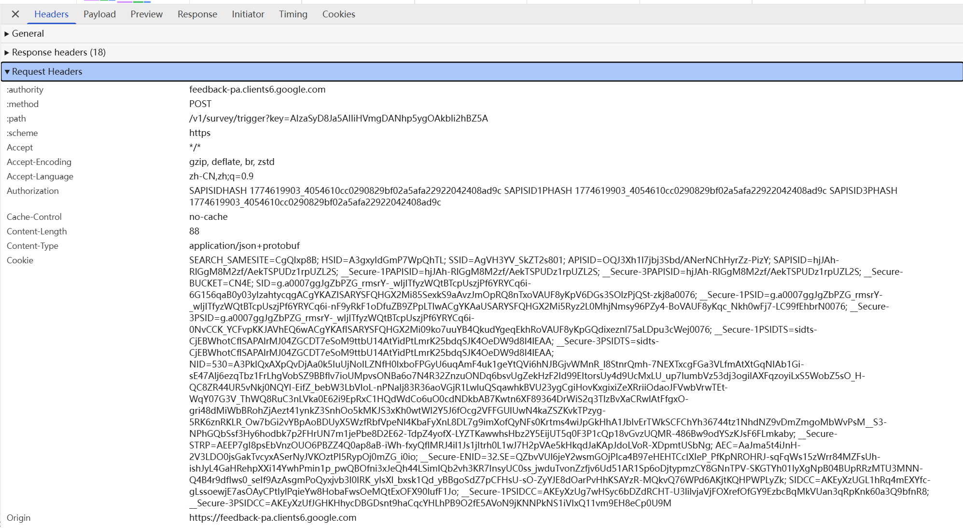
图1 HTTP请求报文
图中“Request Headers”部分即为请求头，其中包含Accept、Accept-Encoding、Accept-Language、Authorization、Content-Type、Cookie、Origin 等字段。
Accept:*/*（该字段说明浏览器对服务器返回的数据类型没有严格限制，文本、图片、JSON 等都可以接收。）
Accept-encoding:gzip, deflate, br, zstd（该字段说明浏览器支持多种压缩算法，服务器可以选择其中一种对响应内容进行压缩后再传输，从而减少传输数据量、提高加载效率。）
Accept-language:zh-CN,zh;q=0.9（该字段用于告诉服务器客户端更倾向于接收中文内容，服务器可根据该字段返回相应语言版本的数据或页面，从而提升用户体验。）
Authorization:SAPISIDHASH 1774619903_4054610cc0290829bf02a5afa22922042408ad9c SAPISID1PHASH 1774619903_4054610cc0290829bf02a5afa22922042408ad9c SAPISID3PHASH 1774619903_4054610cc0290829bf02a5afa22922042408ad9c（该字段表明该请求不是匿名请求，而是携带了身份认证信息。）
Content-type:application/json+protobuf（该字段说明请求体不是普通表单数据，而是结构化的数据格式，通常用于前后端之间传输配置、状态或接口参数。）
Cookie:SEARCH_SAMESITE=CgQIxp8B; HSID=A3gxyIdGmP7WpQhTL; SSID=AgVH3YV_SkZT2s801; APISID=OQJ3Xh1l7jbj3Sbd/ANerNChHyrZz-PizY; SAPISID=hjJAh-RlGgM8M2zf/AekTSPUDz1rpUZL2S; __Secure-1PAPISID=hjJAh-RlGgM8M2zf/AekTSPUDz1rpUZL2S; __Secure-3PAPISID=hjJAh-RlGgM8M2zf/AekTSPUDz1rpUZL2S; __Secure-BUCKET=CN4E; SID=g.a0007ggJgZbPZG_rmsrY-_wIjITfyzWQtBTcpUszjPf6YRYCq6i-6G156qaB0y03yIzahtycqgACgYKAZISARYSFQHGX2Mi85SexkS9aAvzJmOpRQ8nTxoVAUF8yKpV6DGs3SOlzPjQSt-zkj8a0076; __Secure-1PSID=g.a0007ggJgZbPZG_rmsrY-_wIjITfyzWQtBTcpUszjPf6YRYCq6i-nF9yRkF1oDfuZB9ZPpLTlwACgYKAaUSARYSFQHGX2Mi5Ryz2L0MhjNmsy96PZy4-BoVAUF8yKqc_Nkh0wFj7-LC99fEhbrN0076; __Secure-3PSID=g.a0007ggJgZbPZG_rmsrY-_wIjITfyzWQtBTcpUszjPf6YRYCq6i-0NvCCK_YCFvpKKJAVhEQ6wACgYKAfISARYSFQHGX2Mi09ko7uuYB4QkudYgeqEkhRoVAUF8yKpGQdixeznl75aLDpu3cWej0076; __Secure-1PSIDTS=sidts-CjEBWhotCflSAPAlrMJ04ZGCDT7eSoM9ttbU14AtYidPtLmrK25bdqSJK4OeDW9d8I4lEAA; __Secure-3PSIDTS=sidts-CjEBWhotCflSAPAlrMJ04ZGCDT7eSoM9ttbU14AtYidPtLmrK25bdqSJK4OeDW9d8I4lEAA; NID=530=A3PkIQxAXpQvDjAa0k5IuUjNoILZNfH0IxboFPGyU6uqAmF4uk1geYtQVi6hNJBGjvWMnR_l8StnrQmh-7NEXTxcgFGa3VLfmAtXtGqNIAb1Gi-sE47Alj6ezqTbz1FrLhgVobSZ9BBflv7ioUMpvsONBa6o7N4R32ZnzuONDq6bsvUgZekHzF2Id99EItorsUy4d9UcMxLU_up7lumbVz53dj3ogiIAXFqzoyiLxS5WobZ5sO_H-QC8ZR44UR5vNkj0NQYI-EifZ_bebW3LbVIoL-nPNaIj83R36aoVGjR1LwluQSqawhkBVU23ygCgiHovKxgixiZeXRriiOdaoJFVwbVrwTEt-WqY07G3V_ThWQ8RuC3nLVka0E62i9EpRxC1HQdWdCo6uO0cdNDkbAB7Kwtn6XF89364DrWiS2q3TlzBvXaCRwlAtFfgxO-gri48dMiWbBRohZjAezt41ynkZ3SnhOo5kMKJS3xKh0wtWI2Y5J6fOcg2VFFGUlUwN4kaZSZKvkTPzyg-5RK6znRKLR_Ow7bGi2vYBpAoBDUyX5WzfRbfVpeNl4KbaFyXnL8DL7g9imXofQyNFs0Krtms4wiJpGkHhA1JbIvErTWkSCFChYh36744tz1NhdNZ9vDmZmgoMbWvPsM__S3-NPhGQbSsf3Hy6hodbk7p2FHrUN7m1jePbe8D2E62-TdpZ4yofX-LYZTKawwhsHbz2Y5EijUT5q0F3P1cQp18vGvzUQMR-486Bw9odYSzKJsF6FLmkaby; __Secure-STRP=AEEP7gI8psEbVnzOUO6PBZZ4Q0ap8aB-iWh-fxyQflMRJ4il1Js1jItrh0L1wJ7H2pVAe5kHkqdJaKApJdoLVoR-XDpmtUSbNg; AEC=AaJma5t4iJnH-2V3LDO0jsGakTvcyxASerNyJVKOztPI5RypOj0mZG_i0io; __Secure-ENID=32.SE=QZbvVUl6jeY2wsmGOjPIca4B97eHEHTCcIXIeP_PfKpNROHRJ-sqFqWs15zWrr84MZFsUh-ishJyL4GaHRehpXXi14YwhPmin1p_pwQBOfni3xJeQh44LSimIQb2vh3KR7InsyUC0ss_jwduTvonZzfjv6Ud51AR1Sp6oDjtypmzCY8GNnTPV-SKGTYh01IyXgNpB04BUpRRzMTU3MNN-Q4B4r9dfIws0_seIf9AzAsgmPoQyxjvb3l0IRK_yIsXI_bxsk1Qd_yBBgoSdZ7pCFHsU-sO-ZyYJE8dOarPvHhKSAYzR-MQkvQ76WPd6AKjtKQHPWPLyZk; SIDCC=AKEyXzUGL1hRq4mEXYfc-gLssoewjE7asOAyCPtIylPqieYw8HobaFwsOeMQtExOFX90lufF1Jo; __Secure-1PSIDCC=AKEyXzUg7wHSyc6bDZdRCHT-U3lilvjaVjFOXrefOfGY9EzbcBqMkVUan3qRpKnk60a3Q9bfnR8; __Secure-3PSIDCC=AKEyXzUfJGHKHhycDBGDsnt9haCqcYHLhPB9O2fE5AVoN9jKNNPkNS1iVIxQ11vm9EH8eCp0U9M（该字段中包含大量 Cookie 信息，说明浏览器当前处于已登录或已建立会话的状态。）
Origin:https://feedback-pa.clients6.google.com（该字段用于告诉服务器该请求是从哪个源发起的，服务器可以根据它进行跨域资源共享（CORS）校验，判断是否允许该源访问资源。）
- HTTP响应报文
响应报文是服务器发收到请求后返回给客户端的数据报文。响应报文包括状态行、响应头部、空行、响应体。图2为响应报文，图3为响应体。
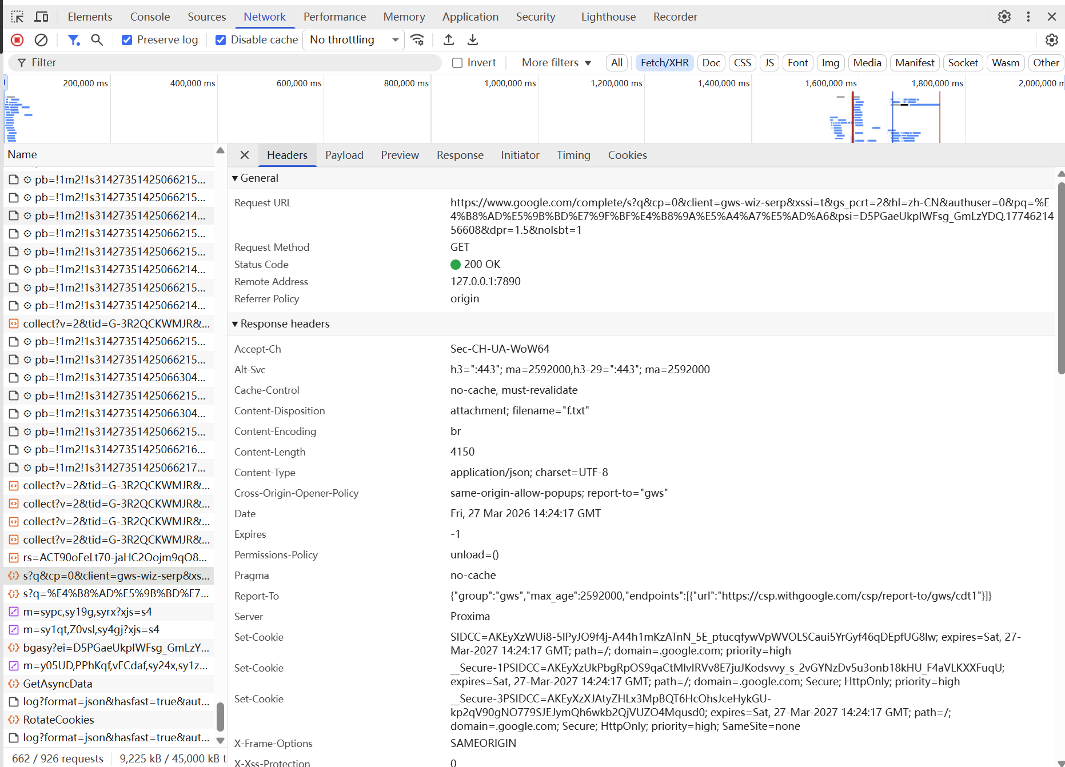
图2 HTTP响应报文
状态行：Status Code:200 OK（表示服务器已经成功处理了客户端的请求，并正常返回了响应结果。）
响应头部：Content-Type: application/json; charset=UTF-8 （表示服务器返回的数据类型是JSON，且采用UTF-8字符编码。）
• Content-Encoding: br （表示响应内容在传输前使用了Brotli压缩。）
• Content-Length: 4150 （表示响应体的长度为4150字节。）
• Date: Fri, 27 Mar 2026 14:24:17 GMT （表示服务器生成该响应报文的时间。）
• Server: Proxima （表示处理该请求并返回响应的服务器软件或服务器标识信息为Proxima。）
• Cache-Control: no-cache, must-revalidate（表示响应内容不能直接使用本地缓存，在再次使用前需要先向服务器重新验证。）
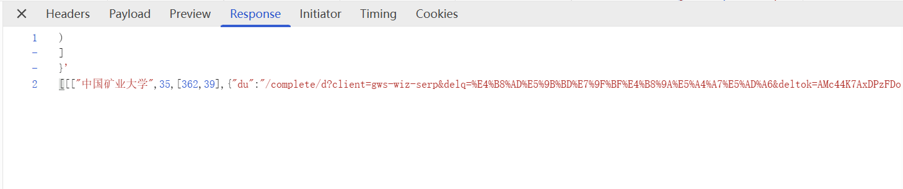
图3 HTTP响应体
响应体主要作用是给搜索框提供联想词或自动补全结果。

